ETI.-Nr.: 811 039
Erstelldatum: 19.11.92
Datum letzter Änderung: 04.07.95
Änderung: Pos 20A entfällt
Pos 17 entfällt
Pos 19 ergänzt
Benennung: Auflaufeinr. RHR 88,9x5,6 Typ 251 R Ausf. O

Pos. | Benennung | Ersatzteil-Nummer
1 | Zugkugelkupplung (Best. nach Typ; ohne Befestigungsmaterial)
2 | Stoßdämpfer mit Distanzbuchse | 370 589
3 | Skt.- Mutter M12 DIN 980-V-10 A3C | 700 645
4 | Faltenbalg | 366 356
5 | Profilring | 371 372
6 | Skt.- Mutter M12 DIN 985-10 A3C | 702 750
7 | Distanzbuchse | 357 242
8 | Skt.- Schraube M12x75 DIN 931 | 701 249
9 | Guß- Lagerkartusche | 583 046
10 | Zugrohr geschweißt. | 573 180
11 | Fächerscheibe A10,5 DIN 6798 verz. | 702 254
12 | Skt.- Schraube M10x16 DIN 931 verz. | 701 334
13 | Skt.- Mutter AM12 DIN 985-10 A3C | 702 750
14 | Schmiernippel AM8x1 Keg. | 368 461
15 | Umlenkhebel kpl. UNI mit Gelenkkopf u. Schmiernippel mont.
 | iH = 90:27  iH = 90:30  iH = 90:33,5 | 380 502  380 517  380 717
 | Umlenkhebel kpl mit Gelenkkopf und Schmiernippel mont.
 | iH = 90:27  iH = 90:33,5 | 386 946  570 243
16 | Schmiernippel AM6 Keg. | 700 203
18 | Lagerschraube | 581 145
19 | Handbremshebel kpl mit Abreißseil  bis 7/95  ab 8/95 | 220 098  220 096
20 | Abreißseil mit Haken | 368 605
21 | Skt.-Schraube M12x110 DIN 931 verz. | 700 313
22 | Scheibe (19,2x34x3) | 370 693
24 * | Zahnscheibe J8,4 DIN 6797 verz. | 702 417
25 * | Buchse | 583 043
26 * | Lagerschraube | 583 042
27 | Bowdenzug | 366 185

*nicht bei drehbarer Ausführung
AE = Auflaufeinrichtung
HB = Handbremshebel
Bitte bei Bestellung ETI-Nr. Angeben
Deichselrohr mit Anschlußbohrungen kundenspezifisch (Bestellung siehe Zn.-Nr. AE)

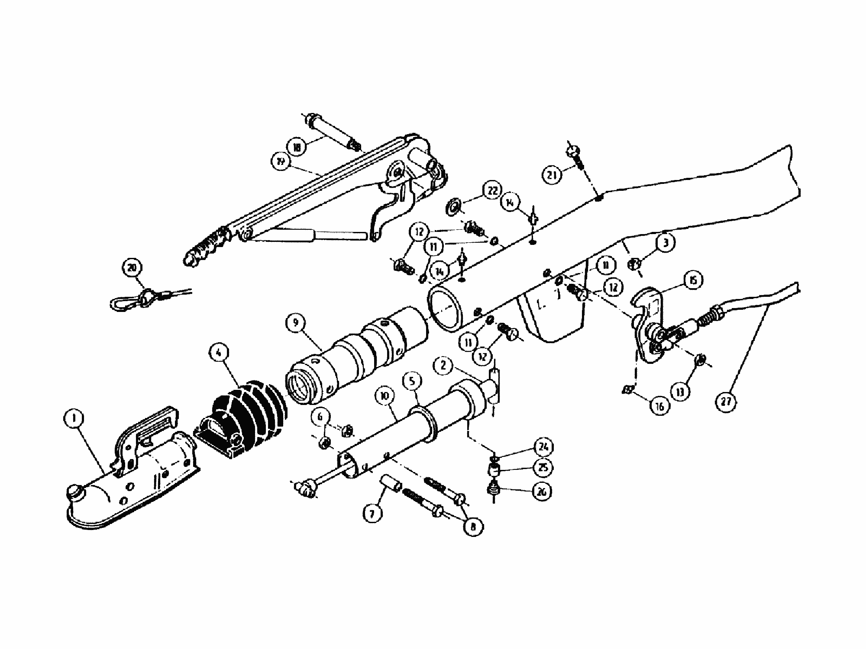
Best.-Nr. (Zn....)
811 039

